**КОМУНАЛЬНИЙ ЗАКЛАД "ГІМНАЗІЯ №34" КАМ'ЯНСЬКОЇ МІСЬКОЇ РАДИ**

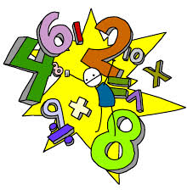

**Підготувала:**

**вчитель математики та інформатики  
Крестьянінова Т.О.**

**Кам’янське, 2024**

**Тема:** Математично-інформаційний екскурс «Цікава Україна».

**Мета:** розширити і поглибити здобуті на уроках математики знання, показати їх використання на практиці; сприяти формуванню компетентностей учнів; розвивати критичне та логічне мислення; виховувати інтерес до математики.

**Обладнання:** клас прикрашений висловами про математику «Математика вчить мислити і разом з тим вселяє віру у безмежні сили людськогго розуму. Вона виховує волю, характер…В.О. Сухомлинський», «Жодна інша наука не вивчає так ясно розуміти гармонію природи, як математика …Пол Карус», «Математика – країна безмежних знань». Поруч математичні знаки, фігури, цифри, що утворюють математичне сонце. Олівці, аркуші, картки.

**Хід заходу  
І.Організація класу**

Всі учасники заходу збираються у класі. При вході у клас кожен учасник обирає кольорову математичну фігурку, яка найбільше до вподоби. Грає музика.

**Вчитель:**

«Математика – цариця всіх наук, найголовніше для неї – істина, простота і ясність. Палац нашої володарки оточено тернистими заростями, а щоб досягти палацу, кожному доведеться пробиратися у боротьбі з труднощами, розв’язувати заплутані задачі та завдання. І тому сьогодні тут зібралися сміливі, розумні та винахідливі.

**Ведучий 1:** Шановні присутні! При вході в зал кожен із Вас обрав геометричну фігуру, яка йому найбільше подобається. А чи знаєте ви, що психологи твердять: «Фігури скажуть вам, із ким ви маєте справу».

**Ведучий 2:** Підніміть, будь ласка руки хто вибрав трикутник. Ви цілеспрямовані і йдете до своєї мети, долаючи всі свої перешкоди.

**Ведучий 1:** Хто вибрав прямокутник? Ви непередбачувані! Вам не вистачає впевненості!

**Ведучий 2:** У тих, хто вибрав ромб, мільйон фантастичних ідей, та лише деякі з них геніальні.

**Ведучий 1:** «Круги» йдуть за своїми бажаннями і емоціями. Доброзичливі, легко розпізнають брехню і нещирість у взаєминах.

**Ведучий 2:** «Квадрати» - дуже послідовні у своїх діях люди. Завжди знаходять те, що шукають. На першому місці розум, який контролює всі емоції.

**Вчитель:**    Дорогі діти! Сьогодні ми проводимо незвичайний урок – урок-подорож, урок-змагання, на якому ви зрозумієте, що математика – це не «суха» наука чисел та дій над ними, а дуже цікава, зрозумієте її необхідність. Сьогодні перед вами пройдуть змагання самих допитливих, спритних, кмітливих математичних команд. Також ми дізнаємося з вами цікаві факти про нашу державу, подивимось на неї очима математика.

**Ведучий 1:** Вас вітають команди 5-А класу «Архімеди» та команда 5-Б класу «Піфагори».

**Ведучий 2:** Отже, розпочнімо! Команди беруть участь у конкурсах. За правильні відповіді учасники отримують монети. У кінці подорожі відбувається підрахунок монет та визначається команда-переможець.

І сьогодні допомагати командам будуть також вболівальники. Долю команд буде вирішувати компетентне журі у складі: _____________  
 **ІІ. Основна частина**

**Конкурс 1 «Розминка».**

**Ведучий 1:** А щоб визначити, яка команда зробить це першою, треба із слова «Математика» скласти якомога  більше слів. За кожне слово отримуєте одну монетку.

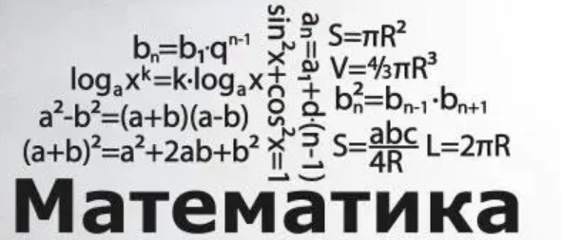

**Конкурс 2 «Бліц-турнір»**

**Ведучий 2:** Зміст завдання. Кожна команда отримує 10 запитань. Вчитель по черзі задає питання кожній команді. На відповідь дається до 1 хв. За кожну правильну відповідь отримуєте одну монетку.

**Запитання для першої команди**  
1. Скільки качок паслось на березі річки, якщо Іванко нарахував  12  лап. (6)

2. Зменшуване, від'ємник, різниця. Яка дія? (віднімання)   
3. У кошарі 200 коней. Усі, крім 17, втекли. Скільки залишилось? (17)   
4. Що стоїть між числами 8 і 10 ? (9)   
5. У будинку було 4 кімнати. З однієї зробили 2. Скільки кімнат стало? (5)   
6. Як називається сума довжин всіх сторін фігури? (периметр)   
7. З-за куща стирчить 12 заячих вушок. Скільки зайчиків? (6)   
8. Пара коней пробігла 60 км. Скільки пробіг кожен кінь? (60 км)   
9. Що зайве: квадрат, круг, прямокутник? (круг)   
10. Скільки метрів в 5 кілометрах? (5000м)

**Запитання для другої команди**  
1. У кімнаті в кожному кутку сиділо по одному коту і кожний з цих котів бачив ще трьох котів. Скільки котів сиділо у кімнаті? (4 коти)   
2. Що важче – кілограм пір’я чи кілограм каміння? (однакові)   
3. Дві жінки йшли з села до міста. Назустріч їм ішли ще 5 жінок. Скільки всього жінок йшло до міста? (2 жінки)   
4. Скільки квасолин можуть увійти у склянку? (квасолини не ходять)   
5. Біля будинку ростуть дві берізки, дві грушки, дві черешні. Скільки фруктових дерев росте біля будинку? (4 дерева)   
6. На що подібна половина яблука? (на другу половину)   
7. З якого полотна не можна пошити сорочку? ( з залізного)  
8. Під яким кущем сидить заєць під час дощу? (під мокрим)   
9. Скільки кутів має восьмикутник? (8)   
10. Яких каменів немає у річці? (сухих)

**Конкурс 3 «Назва країни».**

**Ведучий 1:** Зміст завдання. Кожна команда отримує рівняння, які треба розв’язати, після чого отриманні відповіді підставити у вираз та знайти його значення https://naurok.com.ua/uploads/files/1659871/280404/304669_html/images/280404%201.pngі тоді учасники дізнаються, якого року вперше згадується в Київському літопису слово слов’янське слово «Україна».

**Ведучий 2:**

Розв’яжіть рівняння, знайдіть значення виразу https://naurok.com.ua/uploads/files/1659871/280404/304669_html/images/280404%201.pngкорені відповідних рівнянь і ви дізнаєтесь, якого року вперше згадується в Київському літопису слово слов’янське слово «Україна».

За кожне розв’язане рівняння команда отримує одну монетку.

https://naurok.com.ua/uploads/files/1659871/280404/304669_html/images/280404%202.png       https://naurok.com.ua/uploads/files/1659871/280404/304669_html/images/280404%203.png https://naurok.com.ua/uploads/files/1659871/280404/304669_html/images/280404%204.png          https://naurok.com.ua/uploads/files/1659871/280404/304669_html/images/280404%205.png https://naurok.com.ua/uploads/files/1659871/280404/304669_html/images/280404%206.png



(x=150, y=40, z=6, m=-1, n=47

(x+y)*z – m*n = (150+40)*6- (-1)*47=190*6+47=1187)

**Конкурс 4 «Географічне положення».**

**Ведучий 1:** Україна – держава у Східній Європі, у південно-західній частині Східноєвропейської рівнини. Межує з Білорусією на півночі, Польщею, Словаччиною, та Угорщиною – на заході. Румунією та Молдовою – на південному заході., Росією на сході і північному сході. На півдні та південному сході омивається Чорним та Азовським морями.

**Ведучий 2:** Зміст завдання. Кожна команда отримує умову задачі, у якій треба знайти площу території України. 3 монети за правильну відповідь отримує та команда, яка першою відповість на питання задачі.

***Задача***. Україна – найбільша за площею країна, територія якої повністю лежить у Європі. Територія Європи становить 10 600 000 квадратних кілометрів. Знайдіть площу території України, якщо територія Європи є більшою за територію України на 9 995 800 квадратних кілометрів.

(площа України 604200кв.км)

**Конкурс 5 «Рельєф України».**

**Ведучий 1:** Україна – це квітуча, багата та щедра земля під волошковим небом, широкі степи й поля, густі ліси, гірські вершини, сині озера, річки та лимани.

**Ведучий 2:** Зміст завдання. Пропоную вам розв’язати задачу й математичний ланцюжок та дізнатися, яку територію нашої країни займають гори та найвищу вершину нашої України. 3 монети за правильну відповідь отримує та команда, яка першою відповість на питання задачі.

***Задача***.    Територія України становить 604200 https://naurok.com.ua/uploads/files/1659871/280404/304669_html/images/280404%207.png та складається з низин, вершин і гір. Територія низин на 175218 менша від території всієї країни і на 271 890 більша за територію вершин. Знайдіть яку територію країн становлять гори.

**Ведучий 1:**

Гори України розташовані переважно в західній Україні. Українські Карпати становлять приблизно чверть Карпатської дуги, Карпати – гірська система на сході Центральної Європи, на території України, Угорщини, Чехії, Польщі, Словаччини, Румунії, Сербії та Австрії.

**Ведучий 2:** Говерла - найвища вершина Українських Карпат і найвища точка України. Розташована в гірському масиві Чорногора на межі Надвірнянського району Івано-Франківської області та Рахівського району Закарпатської області, за 17 кілометрів від кордону з Румунією.

**Ведучий 1:** Зміст завдання. А щоб дізнатися висоту гори Говерла виконайте дії в ланцюжку обчислень. Команда, яка найшвидше виконає обчислення отримає 2 монети за правильну відповідь.

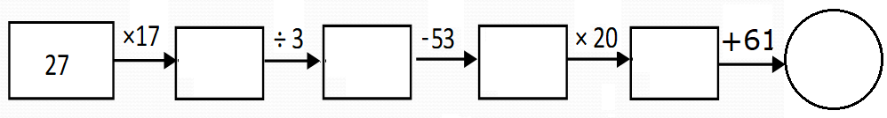

(2061м над рівнем моря)

**Конкурс 6 «Ребуси».**

**Ведучий 1:** Зміст завдання. Кожна команда отримує картки з ребусами на столи. Час на виконання завдання3хв.

**Ведучий 2:**

А тепер давайте поговоримо про річки України. Вони є справжніми перлинами нашої країни. В Україні близько 71 тисячі річок. Загальна довжина річок країни становить 248 тисяч кілометрів. Якщо витягнути річки за екватором , то умовно утворилася б річка, яка обігне землю більше, ніж 6 разів.  А щоб дізнатися, які річки є найбільшими серед річок України, нам треба зараз виконати наступне завдання.

**Ведучий 1:** Зміст завдання. Розгадайте ребуси, у яких зашифровані назви річок України

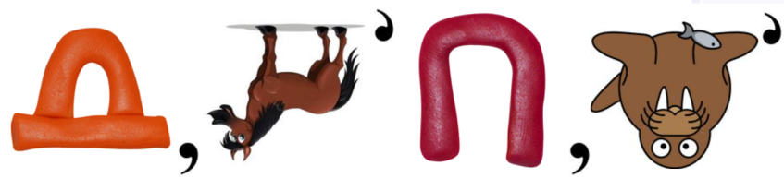(Дніпро)

****(Дністер)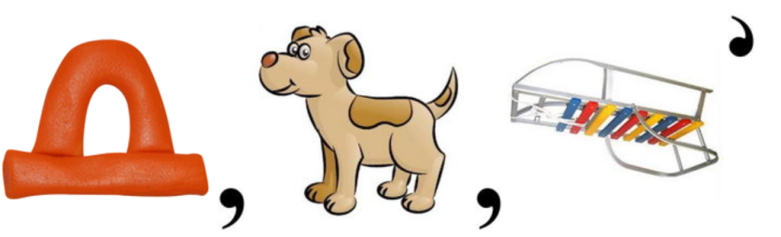(Десна)****

(Сіверський Донець)

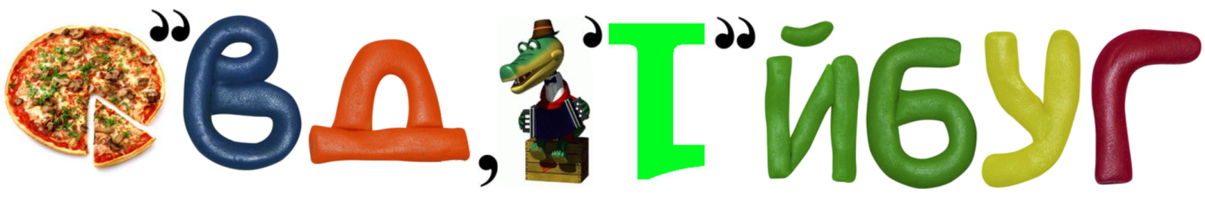(Південний Буг)

**Конкурс 7 «Хто швидше»** (Економіка та промисловість України)

Зміст завдання. Командам пропонується розв’язати 3 задачі. Та команда, яка найшвидше впорається із розв’язуванням задачі, отримає за правильну відповідь 2 монети.

**Ведучий 1:**

Україна індустріально-аграрна країна, яка має розвинену науку та промисловість (машинобудування, чорна та кольорова металургія, суднобудування, автовиробництво виробництво авіаційних двигунів та літаків, обладнання для електростанцій, нафтогазової та хімічної промисловості тощо). Наша країна також є членом Світової Організації Торгівлі.

**Ведучий 2:**Україна має власне космічне агентство та активно досліджує космічний простір.

Україна є потужним виробником електроенергії.

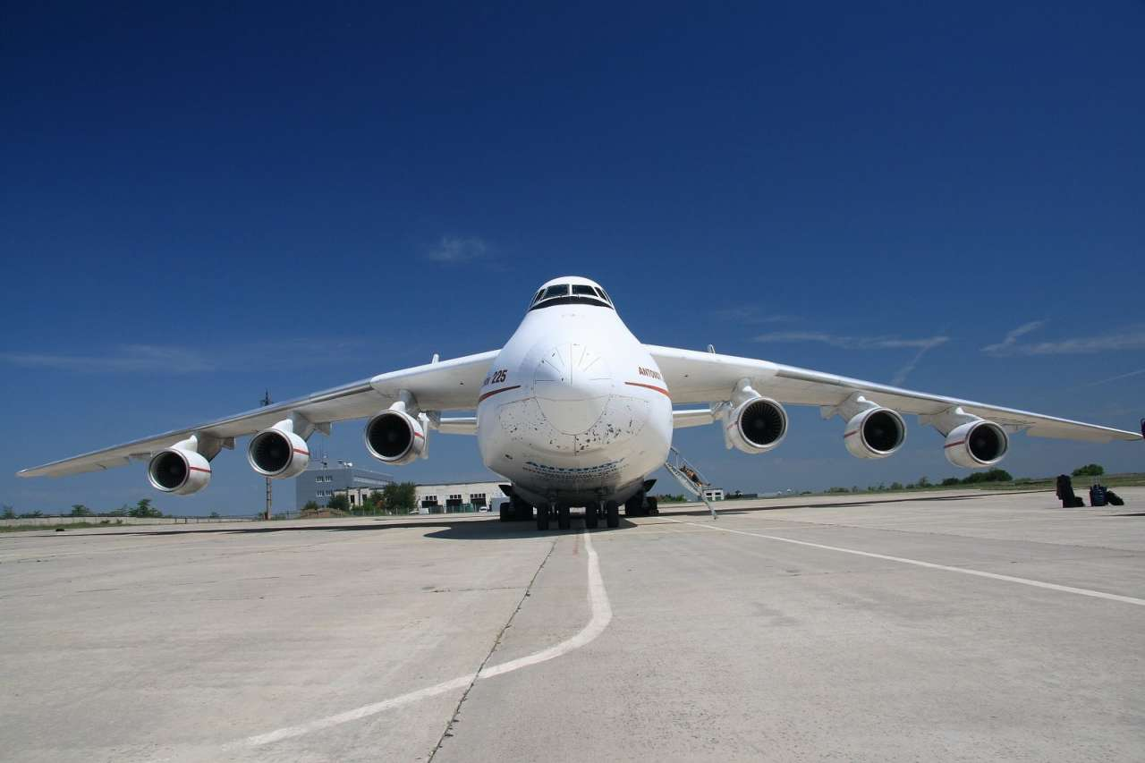**Ведучий 1:** У країні працює державне підприємство «Антонов» - авіабудівний концерн, що об’єднує конструкторське бюро, комплекс лабораторій, експериментальний завод  і випробувальний комплекс для розробки та сертифікації літаків.

**Ведучий 2:** Співробітниками концерну 1984 року було створено транспортний літак АН-225 «Мрія» - найбільший, найважчий і найбільш вантажопідйомний літак у світі з будь-коли побудованих.

**Вчитель:**А зараз до вашої уваги задача, після виконання якої ви дізнаєтесь про максимальну злітну масу АН-225 «Мрія».

***Задача***. Максимальне комерційне навантаження літака АН-225 «Мрія» -  250 000 кг, що становить https://naurok.com.ua/uploads/files/1659871/280404/304669_html/images/280404%2042.png максимальної злітної маси. Знайдіть максимальну злітну масу цього літака.

(600000кг)

**Ведучий 1:**

Окрім розвинутої промисловості Україна має провідну галузь економіки країни - сільське господарство, яке стабільно забезпечує населення країни якісним, безпечним, доступним продовольством.

***Задача***. Загальний земельний фонд країни становить 60 млн га. Сільськогосподарські угіддя займають https://naurok.com.ua/uploads/files/1659871/280404/304669_html/images/280404%2043.png загального фонду країни, https://naurok.com.ua/uploads/files/1659871/280404/304669_html/images/280404%2044.png сільськогосподарських угідь – орні землі, https://naurok.com.ua/uploads/files/1659871/280404/304669_html/images/280404%2045.png – пасовища, решта – сіножаті. Скільки гектарів займають сільськогосподарські угіддя, орні землі, пасовища і сіножаті?

**Ведучий 2:**

Як відомо, державними символами України є: Державний Прапор України, Державний Герб України та Державний Гімн України.

Державний Прапор України – це стяг із двох рівновеликих горизонтальних смуг синього і жовтого кольорів. Українська земля з давніх давен була хліборобським краєм. Синє небо над золотою нивою – зміст, який нині вкладають у кольори Державного прапора України. До Державного прапора України виявляють пошану, схиляючи голову чи вклоняючись. Військові віддають прапору честь.

***Задача***. Довжина прапора становить https://naurok.com.ua/uploads/files/1659871/280404/304669_html/images/280404%2046.png його ширини. Чому дорівнює довжина прапора, якщо його ширина дорівнює 110 см?

**Конкурс 8 «Анаграми»**

**Ведучий 1:**

Зміст завдання. А зараз на нас чекає конкурс «Анаграми». Анаграми - це слова, отримані за допомогою перестановки літер у вихідному слові. Отже, давайте спробуємо отримати початкове слово з переплутаних літер.  
**Ведучий 2:**

За конкурс команда, яка за 3хв.відгадає найбільшу кількість слів, отримує 3монети.

|  |  |  |  |
| --- | --- | --- | --- |
| 1 команда | | 2 команда | |
| МАПРЯ | Пряма | НЯВАНДОДА | Додавання |
| ДРІВІКОЗ | Відрізок | ЦІНЯЗИР | Різниця |
| СИЛОЧ | Число | ЗАРИВ | Вираз |
| ОТКАЧ | Точка | НЯНЯНІВР | Рівняння |
| ВАРКДАТ | Квадрат | АГУФІР | Фігура |
| РИТЕПМЕР | Периметр | МУСА | Сума |
| ТРУКТИКИН | Трикутник | РИСПОРТНАРТ | Транспортир |

**ІІІ. Підведення підсумків, нагородження переможців**

По Країні Математики ми мандрували

 І знання хороші продемонстрували.

 Всі побачили, що у нашому ліцеї

 Є математики кмітливі та веселі.

(Проводиться нагородження команд)

Молодці діти, ви були уважними й добре виконували завдання. Математика – це весела та цікава наука.  Я, думаю, що всі ви сьогодні в цьому переконалися.

Дякуємо за увагу! До наступних зустрічей!

**Конкурс 1 «Розминка».**



**Конкурс 1 «Розминка».**



**Конкурс 2 «Бліц-турнір»**

**Запитання для першої команди**  
1. Скільки качок паслось на березі річки, якщо Іванко нарахував  12  лап.

________________________

2. Зменшуване, від'ємник, різниця. Яка дія?   
________________________

3. У кошарі 200 коней. Усі, крім 17, втекли. Скільки залишилось?

________________________

4. Що стоїть між числами 8 і 10 ?

________________________

5. У будинку було 4 кімнати. З однієї зробили 2. Скільки кімнат стало?

________________________

6. Як називається сума довжин всіх сторін фігури?

________________________

7. З-за куща стирчить 12 заячих вушок. Скільки зайчиків?

________________________

8. Пара коней пробігла 60 км. Скільки пробіг кожен кінь?

________________________

9. Що зайве: квадрат, круг, прямокутник?

________________________

10. Скільки метрів в 5 кілометрах?

________________________

**Конкурс 2 «Бліц-турнір»**

**Запитання для другої команди**

1. У кімнаті в кожному кутку сиділо по одному коту і кожний з цих котів бачив ще трьох котів. Скільки котів сиділо у кімнаті?

________________________

2. Що важче – кілограм пір’я чи кілограм каміння?

________________________

3. Дві жінки йшли з села до міста. Назустріч їм ішли ще 5 жінок. Скільки всього жінок йшло до міста?

________________________

4. Скільки квасолин можуть увійти у склянку?

________________________

5. Біля будинку ростуть дві берізки, дві грушки, дві черешні. Скільки фруктових дерев росте біля будинку?

________________________

6. На що подібна половина яблука?

________________________

7. З якого полотна не можна пошити сорочку?

________________________

8. Під яким кущем сидить заєць під час дощу?

________________________

9. Скільки кутів має восьмикутник?

________________________

10. Яких каменів немає у річці?

________________________

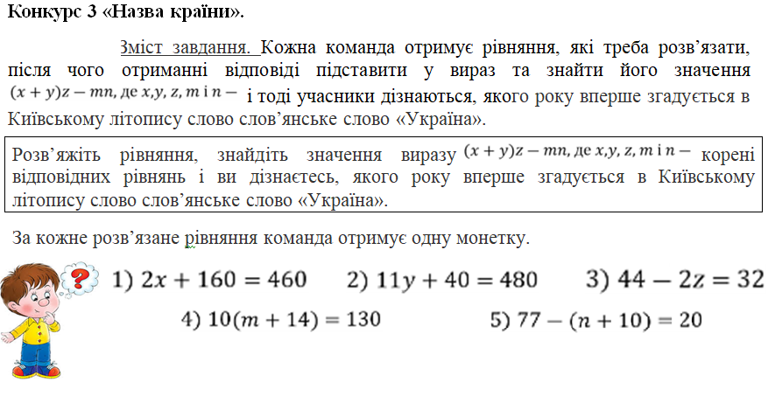



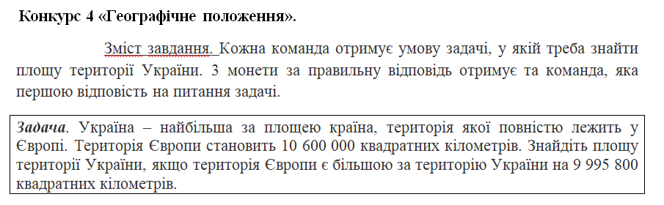



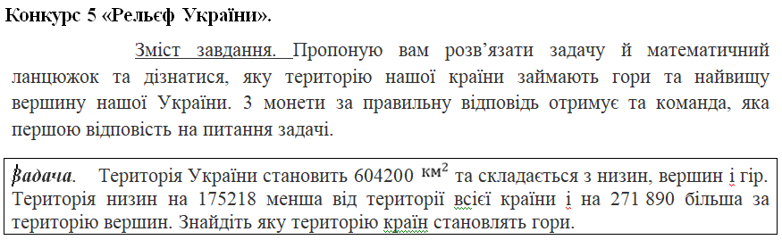

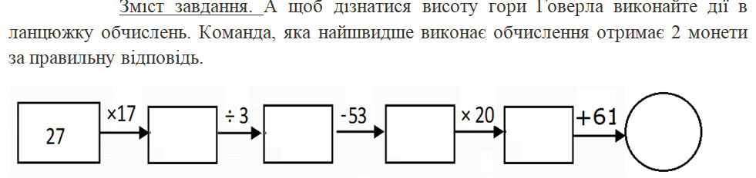





**Конкурс 6 «Ребуси».**

Зміст завдання. Кожна команда отримує картки з ребусами на столи. Час на виконання завдання3хв.  


**_________________________________________**



**_________________________________________**



**_________________________________________**



**_________________________________________**



**_________________________________________**

**Конкурс 6 «Ребуси».**

Зміст завдання. Кожна команда отримує картки з ребусами на столи. Час на виконання завдання3хв.  


**_________________________________________**



**_________________________________________**



**_________________________________________**



**_________________________________________**



**_________________________________________**

**Конкурс 7 «Хто швидше»** (Економіка та промисловість України)

Зміст завдання. Командам пропонується розв’язати 3 задачі. Та команда, яка найшвидше впорається із розв’язуванням задачі, отримає за правильну відповідь 2 монети.

***Задача***. Максимальне комерційне навантаження літака АН-225 «Мрія» -  250 000 кг, що становить https://naurok.com.ua/uploads/files/1659871/280404/304669_html/images/280404%2042.png максимальної злітної маси. Знайдіть максимальну злітну масу цього літака.

***Задача***. Загальний земельний фонд країни становить 60 млн га. Сільськогосподарські угіддя займають https://naurok.com.ua/uploads/files/1659871/280404/304669_html/images/280404%2043.png загального фонду країни, https://naurok.com.ua/uploads/files/1659871/280404/304669_html/images/280404%2044.png сільськогосподарських угідь – орні землі, https://naurok.com.ua/uploads/files/1659871/280404/304669_html/images/280404%2045.png – пасовища, решта – сіножаті. Скільки гектарів займають сільськогосподарські угіддя, орні землі, пасовища і сіножаті?

***Задача***. Довжина прапора становить https://naurok.com.ua/uploads/files/1659871/280404/304669_html/images/280404%2046.png його ширини. Чому дорівнює довжина прапора, якщо його ширина дорівнює 110 см?

**Конкурс 7 «Хто швидше»** (Економіка та промисловість України)

Зміст завдання. Командам пропонується розв’язати 3 задачі. Та команда, яка найшвидше впорається із розв’язуванням задачі, отримає за правильну відповідь 2 монети.

***Задача***. Максимальне комерційне навантаження літака АН-225 «Мрія» -  250 000 кг, що становить https://naurok.com.ua/uploads/files/1659871/280404/304669_html/images/280404%2042.png максимальної злітної маси. Знайдіть максимальну злітну масу цього літака.

***Задача***. Загальний земельний фонд країни становить 60 млн га. Сільськогосподарські угіддя займають https://naurok.com.ua/uploads/files/1659871/280404/304669_html/images/280404%2043.png загального фонду країни, https://naurok.com.ua/uploads/files/1659871/280404/304669_html/images/280404%2044.png сільськогосподарських угідь – орні землі, https://naurok.com.ua/uploads/files/1659871/280404/304669_html/images/280404%2045.png – пасовища, решта – сіножаті. Скільки гектарів займають сільськогосподарські угіддя, орні землі, пасовища і сіножаті?

***Задача***. Довжина прапора становить https://naurok.com.ua/uploads/files/1659871/280404/304669_html/images/280404%2046.png його ширини. Чому дорівнює довжина прапора, якщо його ширина дорівнює 110 см?

**Конкурс 8 «Анаграми»**

Зміст завдання. А зараз на нас чекає конкурс «Анаграми». Анаграми - це слова, отримані за допомогою перестановки літер у вихідному слові. Отже, давайте спробуємо отримати початкове слово з переплутаних літер.  
За конкурс команда, яка за 3хв.відгадає найбільшу кількість слів, отримує 3монети.

|  |  |
| --- | --- |
| 1 команда | |
| МАПРЯ |  |
| ДРІВІКОЗ |  |
| СИЛОЧ |  |
| ОТКАЧ |  |
| ВАРКДАТ |  |
| РИТЕПМЕР |  |
| ТРУКТИКИН |  |

**Конкурс 8 «Анаграми»**

Зміст завдання. А зараз на нас чекає конкурс «Анаграми». Анаграми - це слова, отримані за допомогою перестановки літер у вихідному слові. Отже, давайте спробуємо отримати початкове слово з переплутаних літер.  
За конкурс команда, яка за 3хв.відгадає найбільшу кількість слів, отримує 3монети.

|  |  |
| --- | --- |
| 2 команда | |
| НЯВАНДОДА |  |
| ЦІНЯЗИР |  |
| ЗАРИВ |  |
| НЯНЯНІВР |  |
| АГУФІР |  |
| МУСА |  |
| РИСПОРТНАРТ |  |

**Маршрутний лист**

|  |  |  |  |
| --- | --- | --- | --- |
| № | Назва конкурсу | 5-А «Архімеди» | 5-Б «Піфагори» |
| 1 | **Організація класу** |  |  |
| 2 | **Основна частина** |  |  |
|  | Конкурс 1 «Розминка» |  |  |
|  | Конкурс 2 «Бліц-турнір» |  |  |
|  | Конкурс 3 «Назва країни» |  |  |
|  | Конкурс 4 «Географічне положення» |  |  |
|  | Конкурс 5 «Рельєф України» |  |  |
|  | Конкурс 6 «Ребуси» |  |  |
|  | Конкурс 7 «Хто швидше» |  |  |
|  | Конкурс 8 «Анаграми» |  |  |
| 3 | Підведення підсумків, визначення переможців |  |  |
|  | Переможець |  |  |